Ciclo Sábados Culturales: Monserrat en Concierto
Temporada 2022

MIXTURAS

NUMEN, cuarteto de cuerdas
+
PuntoAr, ensamble de cámara
*******
Charla pre Concierto: “Paseo de Córdoba de la Nueva Andalucía. Los secretos develados en el nuevo centro cultural de la UNC.” Por Arq. Ian Dutari

SÁBADO 4 DE JUNIO DE 2022
16:00 a 16:30 hs. Charla pre concierto
16:30 a 17:30 hs. Concierto “Mixturas”
Colegio Nacional de Monserrat

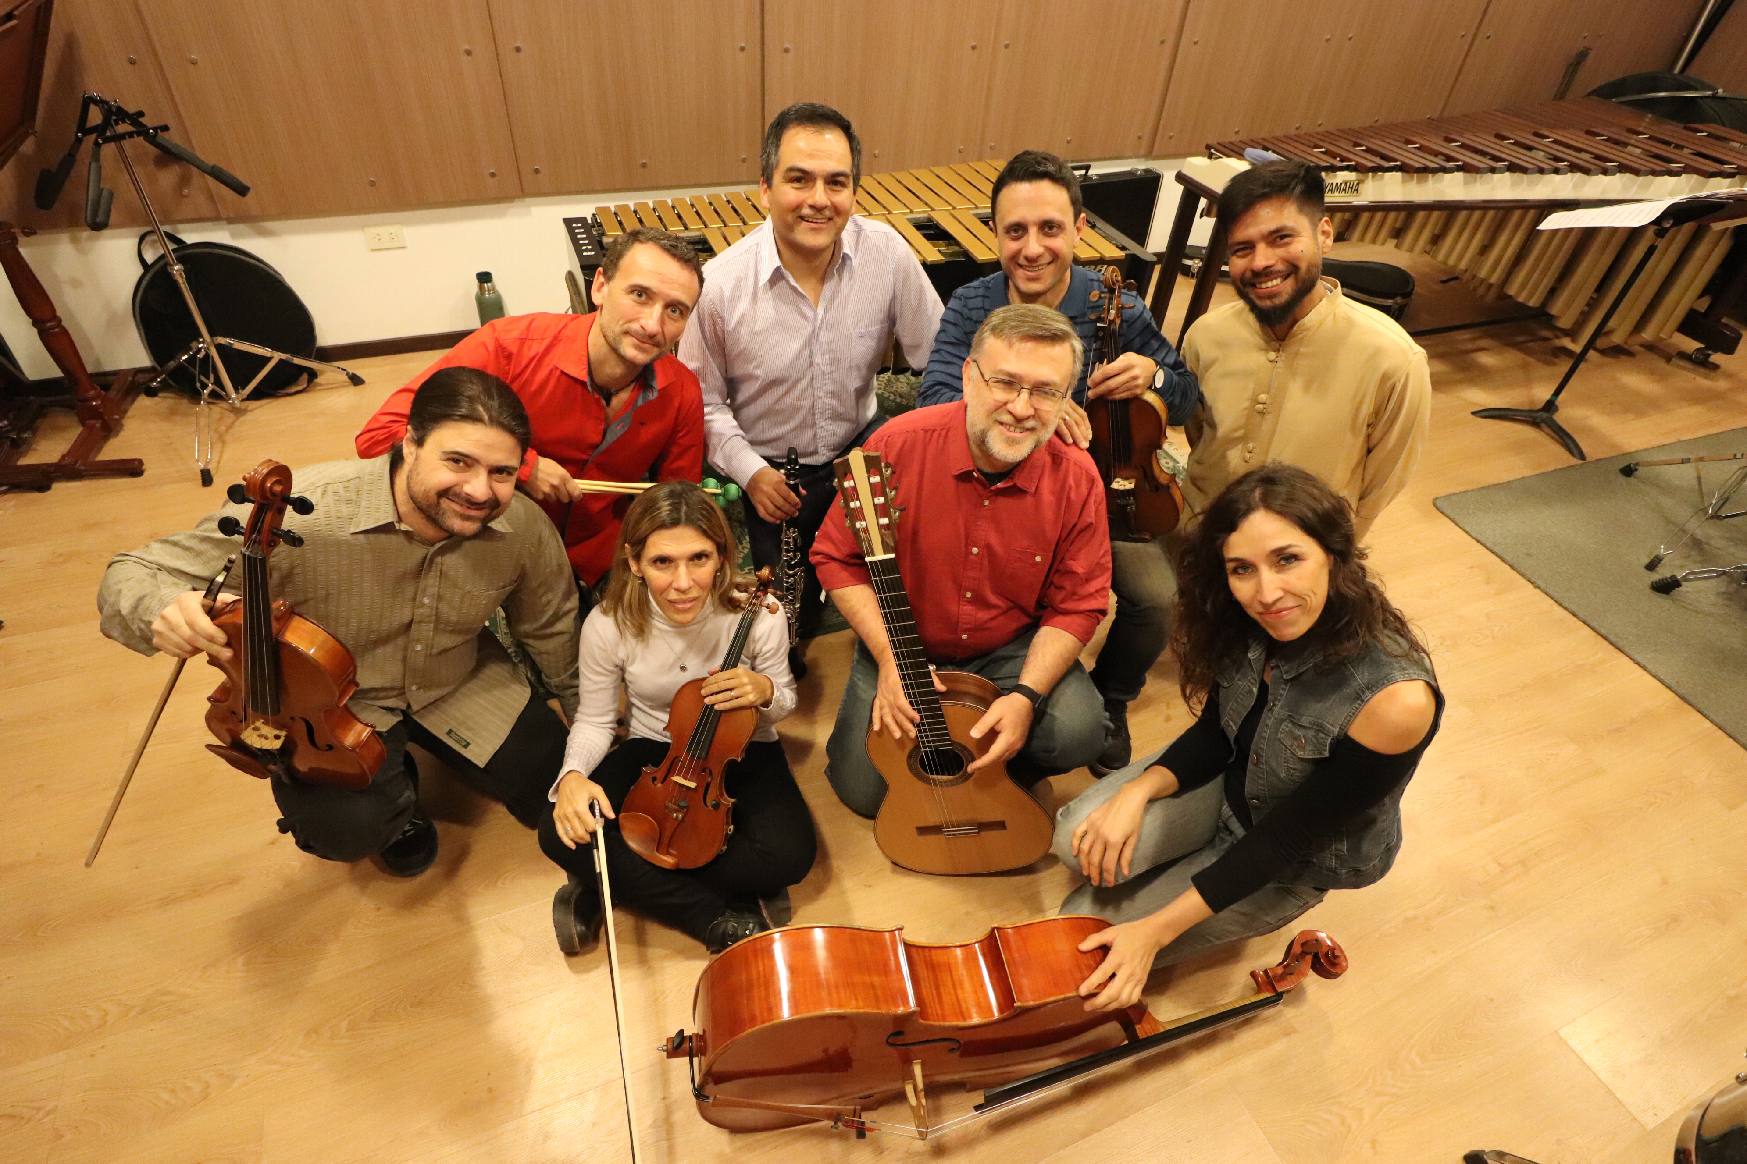

La Fundación Pro Arte Córdoba se complace en presentar, en el inicio de la Temporada 2022 del ciclo “Sábados Culturales: Monserrat en Concierto, al grupo “MIXTURAS” compuesto por el cuarteto de cuerdas NUMEN sumado al ensamble de cámara PuntoAr.
Previo al concierto de “Mixturas” habrá una charla cultural la que, en esta oportunidad, estará a cargo del Arquitecto Ian Dutari(*) y la misma se titula: “Paseo de Córdoba de la Nueva Andalucía. Los secretos develados en el nuevo centro cultural de la UNC.” Esta disertación, de solo treinta minutos, versará sobre el conjunto edilicio ubicado sobre la esquina de Duarte Quirós y Obispo Trejo cuya inauguración está prevista para el próximo mes de julio.

MIXTURAS es una suerte de viaje. Un paneo sonoro. Un traveling de aromas de nuestra tierra. Parte de la combinación tímbrica de un cuarteto de cuerdas, Numen, con la inusual formación de cámara de PuntoAr. Juntos emprenden un recorrido por los paisajes de nuestras pampas y montañas; el campo y la ciudad. Pretenden alcanzar la música de cámara de autores del siglo pasado y del presente que se inspiren en aquellas músicas de raíz popular. Tango, folclore y rock se fusionan en el escenario con imágenes en movimiento, creando un clima íntimo. Una travesía que incita a la reflexión sobre la identidad sonora, mientras indaga sobre nuevas maneras de vivir la experiencia de la música de cámara.

PROGRAMA:

Carlos Guastavino
Tonada y Cueca

Pablo Aguirre
No molestar
Liberación

Saúl Cosentino
La depre
Toda mi tristeza
Al rojo vivo (3')

Ezequiel Diz
Tangos I y III

Astor Piazzolla
Cuatro Estaciones Porteñas

Las entradas tiene un valor de $1.000 y se encuentran a la venta por Eventbrite. Hacer click en: https://mixturas.eventbrite.com.ar

(*) Arquitecto Ian Dutari.
Titular de la Secretaría de Planificación Institucional Estratégica de la Universidad Nacional de Córdoba.
Ex Decano de las Facultades de Arquitectura de la UCC y de la UNC.
Profesor Titular de la Cátedra de Arquitectura 4 A en la FAUD UNC.

MIXTURAS
NUMEN, cuarteto de cuerdas + PuntoAr, cuarteto de cámara.

NUMEN
Numen, Cuarteto de cuerdas se formó en agosto del 2001 integrado por jóvenes cordobeses que ante la necesidad artística de abordar repertorio original se unieron para llevar adelante este desafío.
Desde entonces han presentado en escenarios de Argentina, Chile y Brasil obras vinculadas a diversas expresiones de la música universal, académica, latinoamericana y argentina.
Integrado por sus miembros fundadores: Hernán Testa y Carolina Lorenzo en violines, Gustavo Raspo en viola y Eugenia Menta en violoncello, la formación continúa promoviendo y difundiendo repertorio para cuerdas desde un personal matiz interpretativo que los define.
Sus integrantes son miembros de los cuerpos artísticos de la provincia: OSC (Orquesta Sinfónica de Córdoba), OPMC (Orquesta de Música Ciudadana) y OMC (Orquesta Municipal de Cuerdas), y docentes en el ámbito universitario.
En el año 2010 producen su primer trabajo discográfico que lleva el nombre de la agrupación y se presenta como un completo homenaje a la música argentina en compositores emblemáticos como Piazzolla, Ginastera y Bragato. (Presentación del cd/Spotify)
En 2006 fueron seleccionados para participar de la Masterclass que brindó el legendario Cuarteto de cuerdas Borodin en el 37° Festival Internacional de Invierno de Campos do Jordäo, Brasil, y el mismo año realizaron el Concierto de apertura de las 38° Semanas Musicales de Frutillar, Chile.
En el 2009 Numen obtuvo una Beca para proyectos grupales del Fondo Nacional de las Artes que permitió la concreción de un ciclo de recitales de carácter didáctico dirigido a niños/jóvenes de sectores vulnerables contenidos en escuelas urbano-marginales. Cabe aclarar que la formación viene desarrollando un ciclo de conciertos con fuerte compromiso social desde el año 2003 y de forma ininterrumpida. (Han actuado en Hogares de adultos mayores, comedores, escuelas rurales y orquestas sociales.) Vídeo
En el año 2019 son beneficiados con un subsidio de I.N.A.M.U para la realización de cuatro recitales con modalidad Taller orientado a jóvenes que participan de Orquestas Sociales de la ciudad de Córdoba.

Llevan adelante una serie de proyectos en paralelo al trabajo como Cuarteto propiamente dicho. Entre ellos:

Proyecto Mixturas: Octeto formado por Numen y el inusual PuntoAr, que combina géneros musicales en una tímbrica poco convencional. Se trata de un recorrido por la música Argentina de cámara inspirada en el tango y el folclore nacional.

Proyecto "Sensación Piazzolla" junto al bandoneonista Pablo Jaurena. El espectáculo lleva al escenario un completo repertorio del gran Astor Piazzolla en formación de quinteto.

Numen y MJC junto al trío Martínez/Jaurena/Ciavattini para abordar un exquisito repertorio de raíz popular.

Numen ha sido convocado para sumarse a numerosas propuestas que requieren la sonoridad de sus cuerdas, entre ellas Tangrama y Mingui Ingaramo Trío, además de contar con prestigiosos invitados para sus presentaciones como Marcelo Balat, Silvina Alvarez, Pablo Rochietti, entre otros. (Vídeo de Mingui)
Desarrollan también un importante trabajo en estudios de grabación, como músicos sesionistas, para proyectos que precisan esta instrumentación.

El Mayo de 2021 editan su segundo trabajo discográfico dedicado a difundir música del compositor rosarino Ezequiel Diz. Este segundo material cuenta con la participación del bandoneonista Daniel Binelli y el fagotista Fabián Contreras. El mismo se edita en Mayo del 2022 en formato Vinilo.

PUNTOAR
Nace en 2013 con el propósito de divulgar el repertorio de cámara de autores nacionales contemporáneos. Su particular formación (vibrafón, clarinete, guitarra y contrabajo) hace que su repertorio esté integrado principalmente por arreglos.
Desde su primera presentación, invita a la artista plástica Carola Reboredo a trabajar conjuntamente logrando una manera de presentar el concierto íntima y amena.
Está integrado por
Aníbal Borzone en vibrafón (egresado del Conservatorio Provincial Félix T. Garzón de Córdoba, Argentina, donde obtiene el premio al “Mejor promedio” y “Medalla de Oro” al mejor instrumentista de la promoción. Primer premio en el concurso sudamericano de marimbistas en Campinas, Brasil, en el año 2003. Realiza giras y conciertos a dúo con la marimbista Keiko Kotoku en México, con quién graba el CD ”Departures”. Dicta cursos; conciertos como solista y acompañado de Orquestas en la mayoría de las ciudades argentinas, como así también en Perú, Brasil, México, Chile, Paraguay, España y Estados Unidos. Realiza una intensa actividad en Música de Cámara con diversas formaciones, Dirección de Ensamble de Percusión y es Timbal Solista de la Orquesta Sinfónica y Banda Sinfónica de Córdoba); Nicolás Panatteri en clarinete (egresó del Conservatorio “Félix T. Garzón” y completó su Maestría con especialidad en Prácticas Interpretativas de la música de los siglos XX y XXI, en la Universidad Federal de Rio Grande do Norte (UFRN), de Natal, Brasil. Integró la Orquesta de Vientos de IYWOP 99 (International Youth Wind Orchestra Project 1999), realizado en Schladming, Austria. Se ha presentado como solista con la VHS-Orchester (Volkshochschule Orchester) en Karlsruhe (Alemania), con la Banda de la Municipalidad de Villa Carlos Paz y con la Banda Sinfónica de la Provincia de Córdoba. Es profesor de Clarinete en el Conservatorio Superior de Música Luis Gianneo, de Cruz del Eje y en Collegium. Miembro estable de la Banda Sinfónica de la Provincia de Córdoba); Néstor Alderete en guitarra y arreglos (Licenciado en Composición Musical por la UNC. Estudió guitarra con Francisco Barroso y Pablo De Giusto, integrando diversas agrupaciones de cámara, entre ellas el Conjunto de Instrumentos Antiguos del Instituto Goethe de Córdoba. Escribió y arregló música incidental para teatro y danza, así como piezas para diversas formaciones instrumentales de cámara y sinfónicas, particularmente orquestas de vientos. Sus piezas y arreglos han sido ejecutadas por prestigiosas bandas y orquestas de Latinoamérica, Europa y China. Ha trabajado con solistas como Rodolfo Mederos, Javier Girotto, Pablo Ziegler y Egberto Gismonti, entre otros. Se desempeñó como profesor titular de la cátedra de Instrumentación y Orquestación de la carrera de Composición Musical de la Universidad Nacional de Córdoba (2007-2012). Integra, además, el staff de la Orquesta Sinfónica de Córdoba y la Banda Sinfónica de la Provincia de Córdoba) y Mauricio Diez en contrabajo (Culmina sus estudios en el Conservatorio Felix T. Garzón y a partir del año 2010 perfecciona los mismos en la Universidad Nacional de Lanús, cursando la Licenciatura en Orquesta de Cámara y Sinfónica. En el ámbito de la música de cámara ha tomado clases con Paul Biss, Ovanir Buosi, Rafael Gintoli y Alicia Belleville. Actualmente continúa sus estudios con el maestro Elian Ortíz Cárdenas en la ciudad de Buenos Aires. Integra la Banda Sinfónica Municipal de la Ciudad de Córdoba y forma parte de la Orquesta Sinfónica de la Universidad Nacional de Córdoba y Orquesta Barroca del Suquía. Desde 2019 es solista del instrumento de la Banda Sinfónica de la Provincia de Córdoba).

Auspician el ciclo “Sábados Culturales: MONSERRAT EN CONCIERTO”:

BANCO ROELA S.A.
Colegio Nacional de Monserrat
Clásica Córdoba

